附件3

山东省技术创新项目申报管理系统
企业用户操作指南

介绍
本指南详细介绍了山东省技术创新项目申报管理系统操作流程，帮助企业用户理解并完成信息填报工作。本系统建议在IE10以上浏览器、谷歌浏览器、火狐浏览器使用。

操作流程
- 注册（详见3.1）：输入网址http://124.133.230.226:8080/,打开登录注册页面，输入注册信息，完成注册。
- 登录（详见3.2）：输入网址http://124.133.230.226:8080/，打开登录页面，输入账号密码，进行用户登录。
3、基本信息（详见3.3）：企业信息、密码修改等内容管理操作。
4、业务系统入口（详见3.4）：各个业务系统快捷入口。
5、山东省技术创新项目申报管理系统（详见3.5）：填写技术创新项目申报表，查看报表等内容操作。

流程分解

注册
输入网址http://124.133.230.226：8080打开山东省经信委电子政务综合服务系统首页，点击“注册”，进入注册页面，如下图所示：
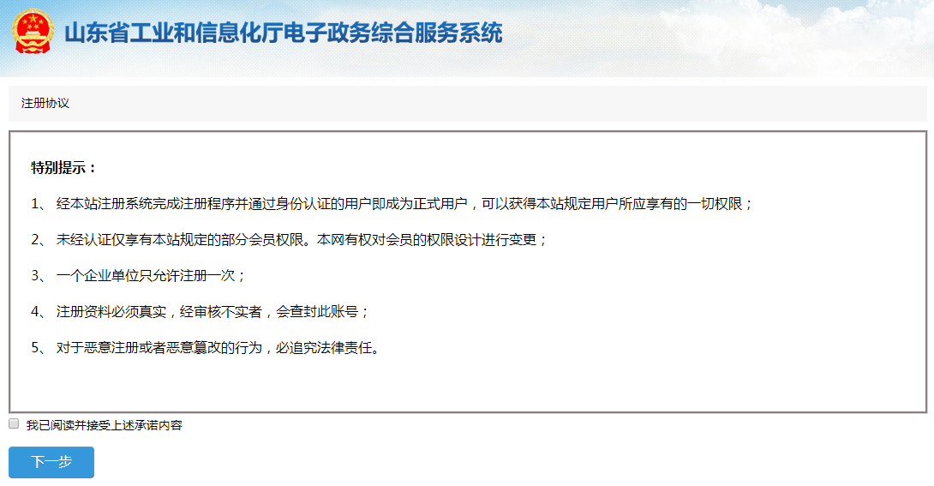
勾选“我已阅读并接受上述承诺内容”，点击“下一步”按钮，进入注册信息填写页面，如下图：
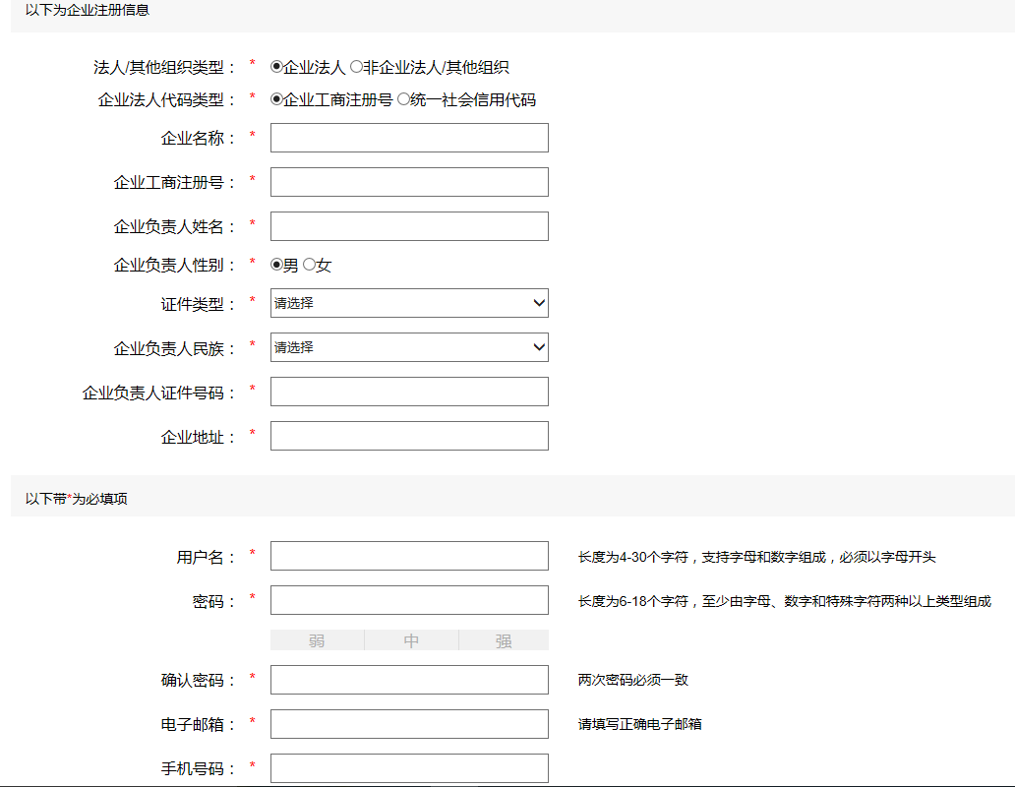
填写企业注册信息（法人/其他组织类型、企业法人代码类型、企业名称、企业工商注册号、企业负责人姓名、企业负责人性别、证件类型、企业负责人民族、企业负责人证件号码、企业地址、用户名、密码、确认密码、电子邮箱、手机号码、验证码），完成之后点击“注册”按钮，即可完成注册。已经在平台上注册过账号的企业，无需再次注册，使用原注册账号即可。注册中如发现企业信息已被注册，请与管理员联系。

登录
打开系统登录页面，如下图所示：
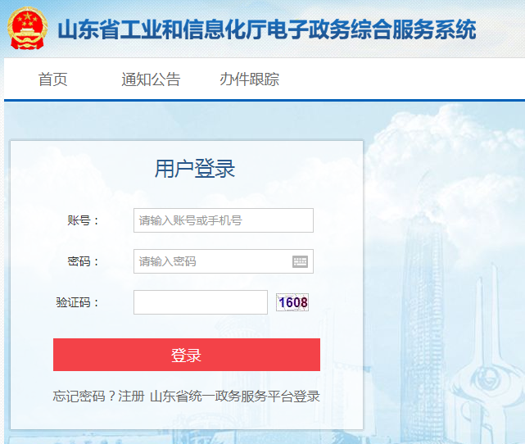
输入正确的用户名、密码，点击“登录”按钮进行登录。登录成功之后如下图所示：
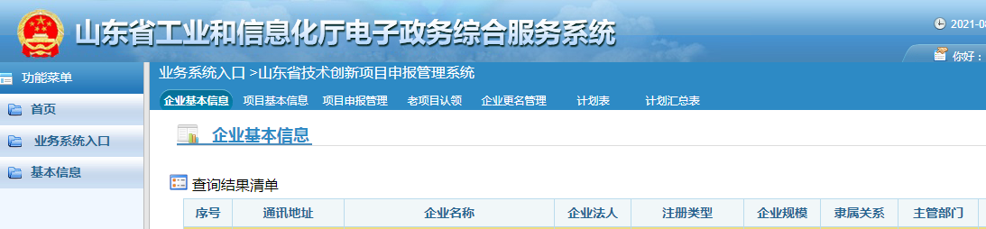

基本信息
点击左侧功能菜单的“基本信息”，展开内基本信息子菜单，可以进行企业信息、密码修改等内容管理操作。

业务系统入口
点击“业务系统入口”按钮，进入业务系统入口页面，选择山东省技术创新项目申报管理系统 ，点击图标按钮，即可进入该系统。如下图所示：
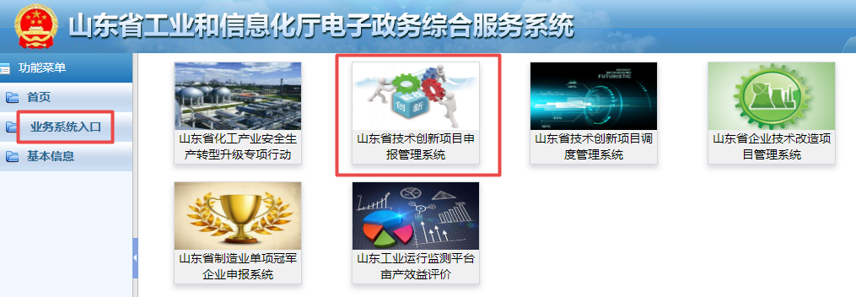

山东省技术创新项目申报管理系统

企业基本信息
点击【企业基本信息】页签，会列出目前绑定的企业信息，如果没有的话，点击新增，新增企业。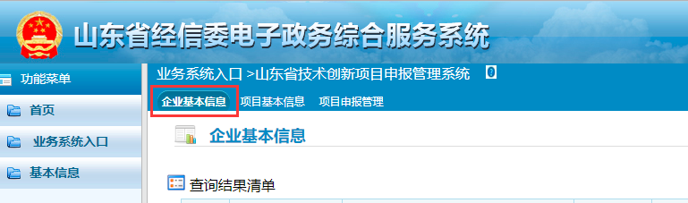

- 点击编辑完善企业信息

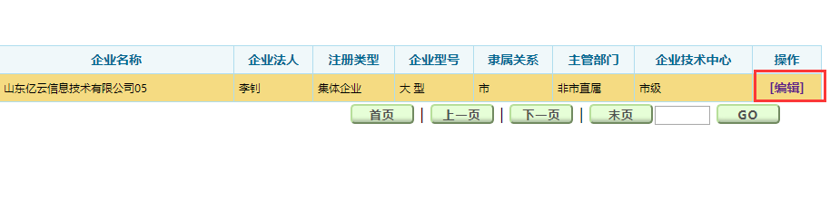
基本信息填写，隶属关系分为三类，其中市级分为市直属、非市直属，相关信息按照实际情况如实填写保存。
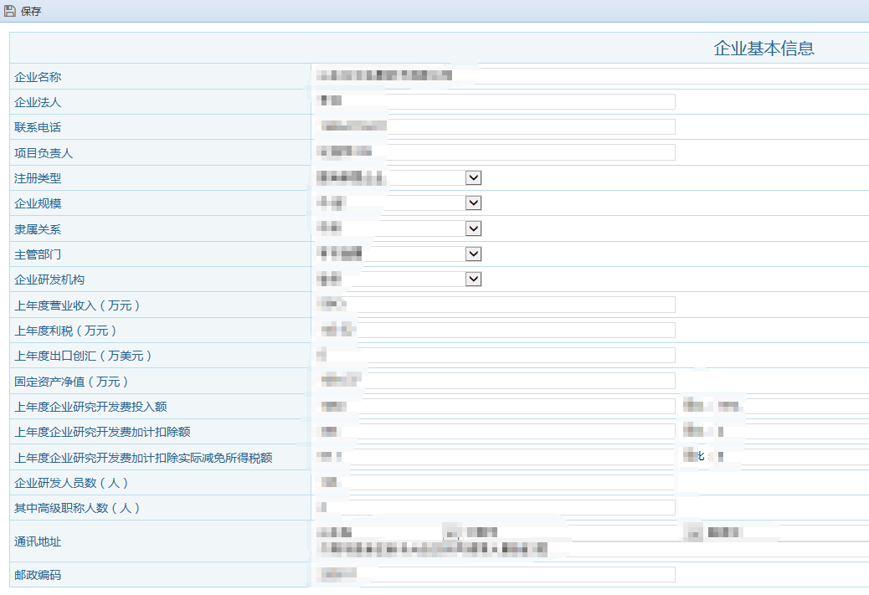

项目基本信息
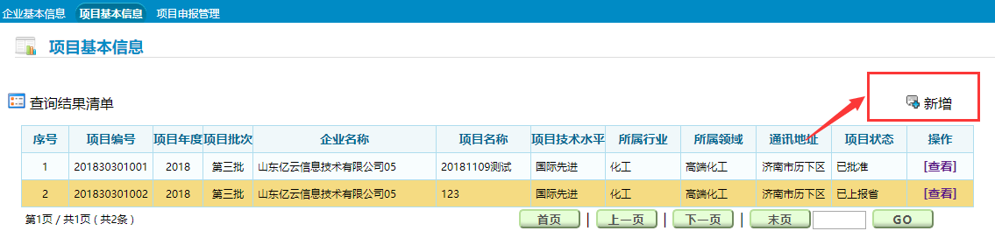
- 新增项目
进入系统后，点击【项目基本信息】会出现如下界面，点击【新增】，进入到填写项目信息页面。
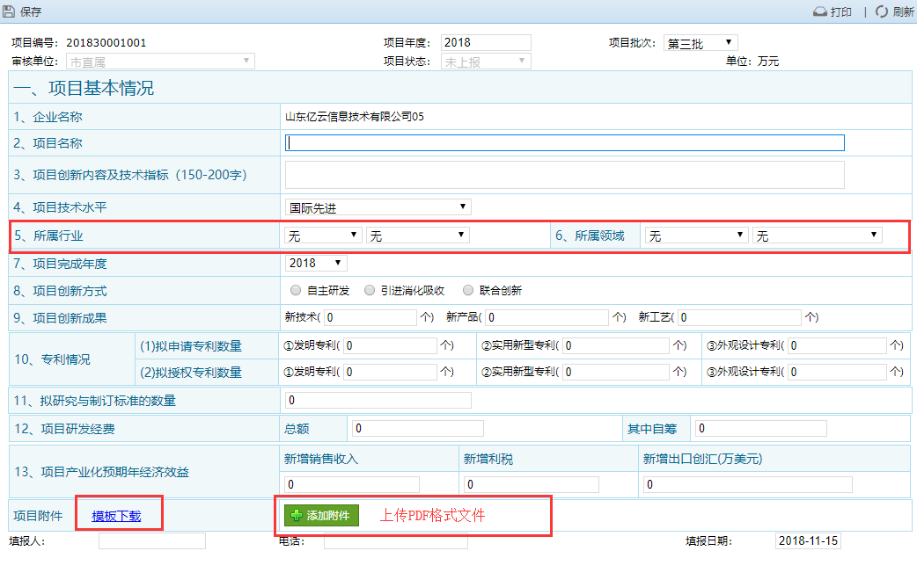

- 注意事项：
- 审核单位是根据填写的企业基本信息系统自动生成。
- 选择所属行业、所属领域。
- 项目附件为PDF格式。
填写完毕后选择保存，回到【项目基本信息】界面，如果填写错误可以在【项目申报管理】界面删除重新填写。

项目申报管理
点击【项目申报管理】进入界面，界面内有项目申报列表，可以进行查看、上报市（上报主管部门）、删除、历史查看，如查看无问题上报即可，如果上报后想修改可以联系上级部门进行退回。
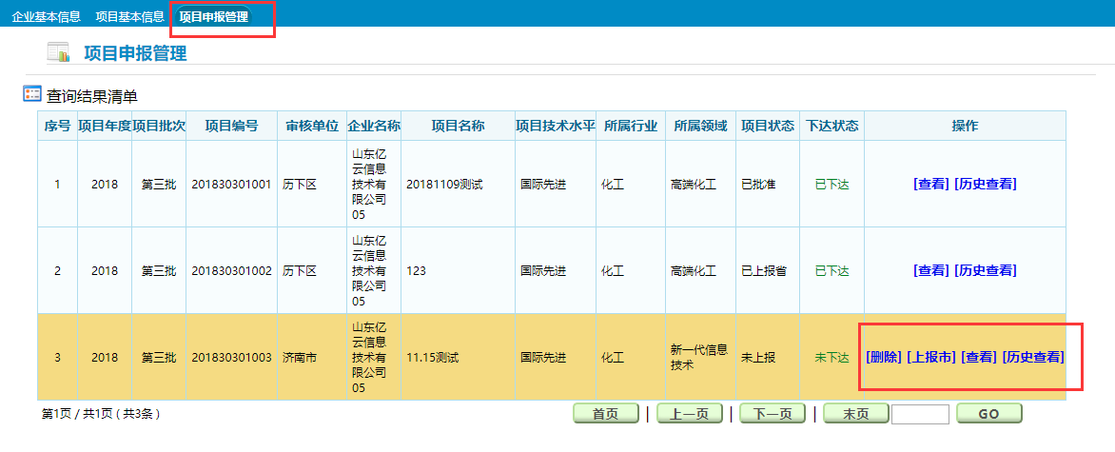
上报后可以在项目状态看目前状态。
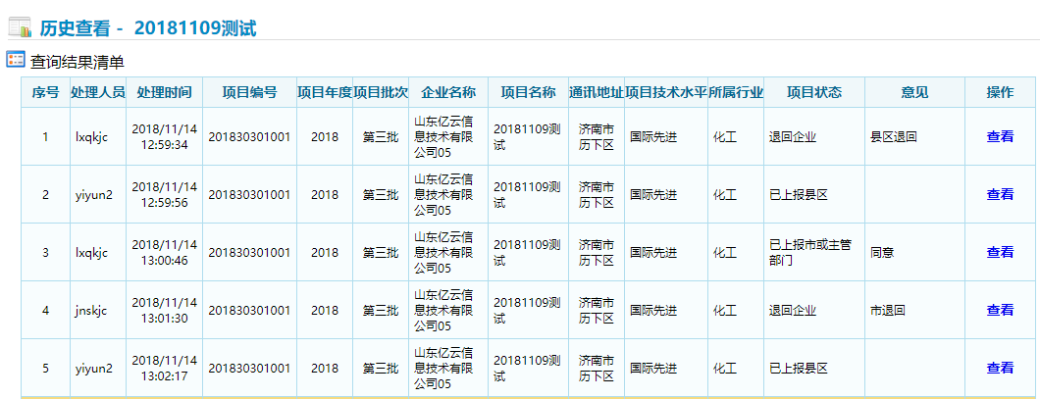

项目申报管理状态
在【项目申报管理】页面，可以看项目目前的状态是否批准通过以及是否下达，点击【查看】按钮，进入页面后在最下方可以查看专家意见，如下图所示：
